**Cartel: Plataforma de desarrollo para robots móviles**

M. en C. José Luis del Río Valdés, Técnico Académico Asociado C, Profesor de Asignatura A, Departamento de Física, Facultad de Ciencias, UNAM, 56223899#45970, RIVL740815, [jluisdrv@unam.mx](mailto:jluisdrv@unam.mx)

M. en C. Fernando Ángeles Uribe, Técnico Académico Titular A, Instituto de Astronomía ,Profesor de Asignatura A, [Departamento de Física,](http://www.fciencias.unam.mx/nosotros/organizacion/6) UNAM, 5622-3934, [angel@astro.unam.mx](mailto:angel@astro.unam.mx)

Dra. Donají Xóchitl Cruz López, Técnica Académica Titular A, Profesora de Asignatura A, [Departamento de Física,](http://www.fciencias.unam.mx/nosotros/organizacion/6) 5622-4844, [xochitl.cruz@ciencias.unam.mx](mailto:xochitl.cruz@ciencias.unam.mx), Departamento de Física, Facultad de Ciencias, UNAM

**Descripción del proyecto**

Se diseñó y construyó una placa de circuito impreso, la cual puede ser usada por los estudiantes para construir robots móviles, ya sea un robot de mini-sumo, un seguidor de línea, un solucionador de laberintos, o cualquier otro tipo de robot móvil, de esta forma el alumno gana tiempo en el armado del circuito electrónico, evitando problemas que retrasan la construcción de los robots, lo que centra al alumno en el diseño de el robot, en las funciones que quiere que realice y en los algoritmos para su operación, esta placa esta basada en el PIC16F84, y puede ser usada sin ningún problema con el PIC16F88.

**Objetivo**

El alumno centrará su atención en las funciones, diseño y algoritmos de un robot móvil, agilizando el proceso de aprendizaje, reduciendo el tiempo en el diseño y construcción de la placa de circuito impreso.

**Motivación**

Normalmente en los cursos de Robótica y de Máquinas digitales de la Facultad de Ciencias de la UNAM, se enseña la teoría de los microcontroladores y se hacen practicas en el protoboard con el microcontrolador y algunos componentes, cuando el alumno se enfrenta con el problema de realizar un robot móvil como proyecto final del curso, el primer problema que enfrenta es el armar el circuito del robot, ya por separado probo cada parte y funciono, pero al unir todas las partes muchas veces no funciona el robot o tiene un comportamiento extraño, por algunos errores que cometen al pasar del diseño del protoboard a una placa de circuito impreso, y es en este paso donde pierden mucho tiempo tratando de encontrar la falla, muchas veces el tiempo se les agota y no logran ni siquiera en armar el robot, no se diga de la programación del algoritmo y las pruebas, con la plataforma de desarrollo propuesta, el alumno ya no se preocupa de esta parte, ya sabe que el robot funcionara, solo debe soldar los componentes y preocuparse mas por la estructura del robot y por su lógica de programación, avanzando mas en los retos del funcionamiento del robot. Esta placa igual sirve para un robot seguidor de línea con tres sensores, un robot de sumo si se conecta el sensor ultrasónico y los sensores de línea, o un robot que resuelva un laberinto, ya el propósito de cada robot queda en manos de los alumnos, lo que motiva su creatividad e ingenio para la construcción de cada robot.

**Descripción de funciones y partes**

La placa contiene el espacio para un microcontrolador PIC de Microchip, ya sea el 16f84 o el 16f88, un cristal de cuarzo de 4 MHz, un inversor Schmitt Trigger 40106 cuya función es convertir las señales analógicas a digitales de los sensores TCRT5000, tiene una capacidad para 3 sensores de este tipo, los cuales pueden ser usados para detectar una línea, o para detectar obstáculos o una combinación de ambos, cuenta con un driver para dar la potencia a dos motores, el cual puede ser el L293b o el L293d, la placa tiene espacio para colocar los diodos de protección del driver en caso de usar el L293b, la alimentación puede ser directa con 5 volts o mediante 7 ó mas volts, gracias a que tiene un regulador 7805 y un interruptor para seleccionar que alimentación usar, cuenta con una entrada para un sensor ultrasónico HC-SR04 ó HC-SR05, cuenta con dos entradas auxiliares directamente conectadas al microcontrolador para agregar mas sensores, un led que indica cuando esta en funcionamiento, así como un interruptor, cuenta con entrada ICSP para programar el microcontrolador directo en la placa.

**Conclusiones**

Este prototipo fue puesto a disposición de los alumnos del curso de Robótica en la Facultad de Ciencias, aprendieron el funcionamiento de cada parte del circuito, y lograron construir varios robots de mini sumo, lo que permitió que participaran en el concurso de robótica interno de la facultad, como no hubo problema en que funcionara el circuito, se enfocaron mas al diseño y al reto de lograr las especificaciones que marcaba el reglamento, tanto en dimensiones, peso como autonomía, se preocuparon mas por encontrar una adecuada fuente de alimentación, en realizar un diseño que pudiera servir contra el oponente, y diversos algoritmos para lograr ganar los combates. En comparación con cursos anteriores de esta materia, se observo mas participación, más motivación, menos deserción y mas robots completados.

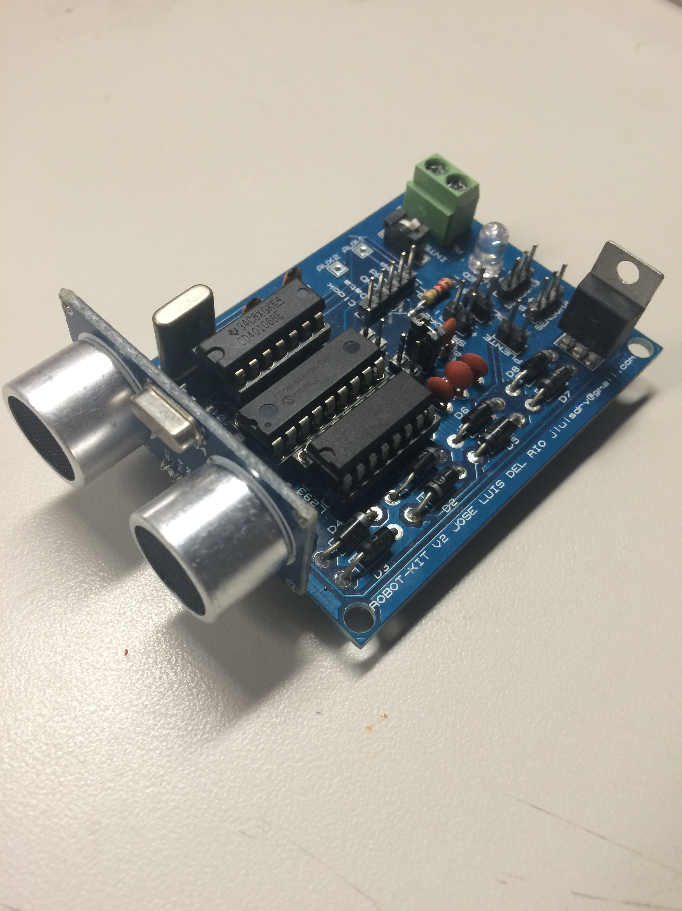

Figura 1. Placa de desarrollo armada

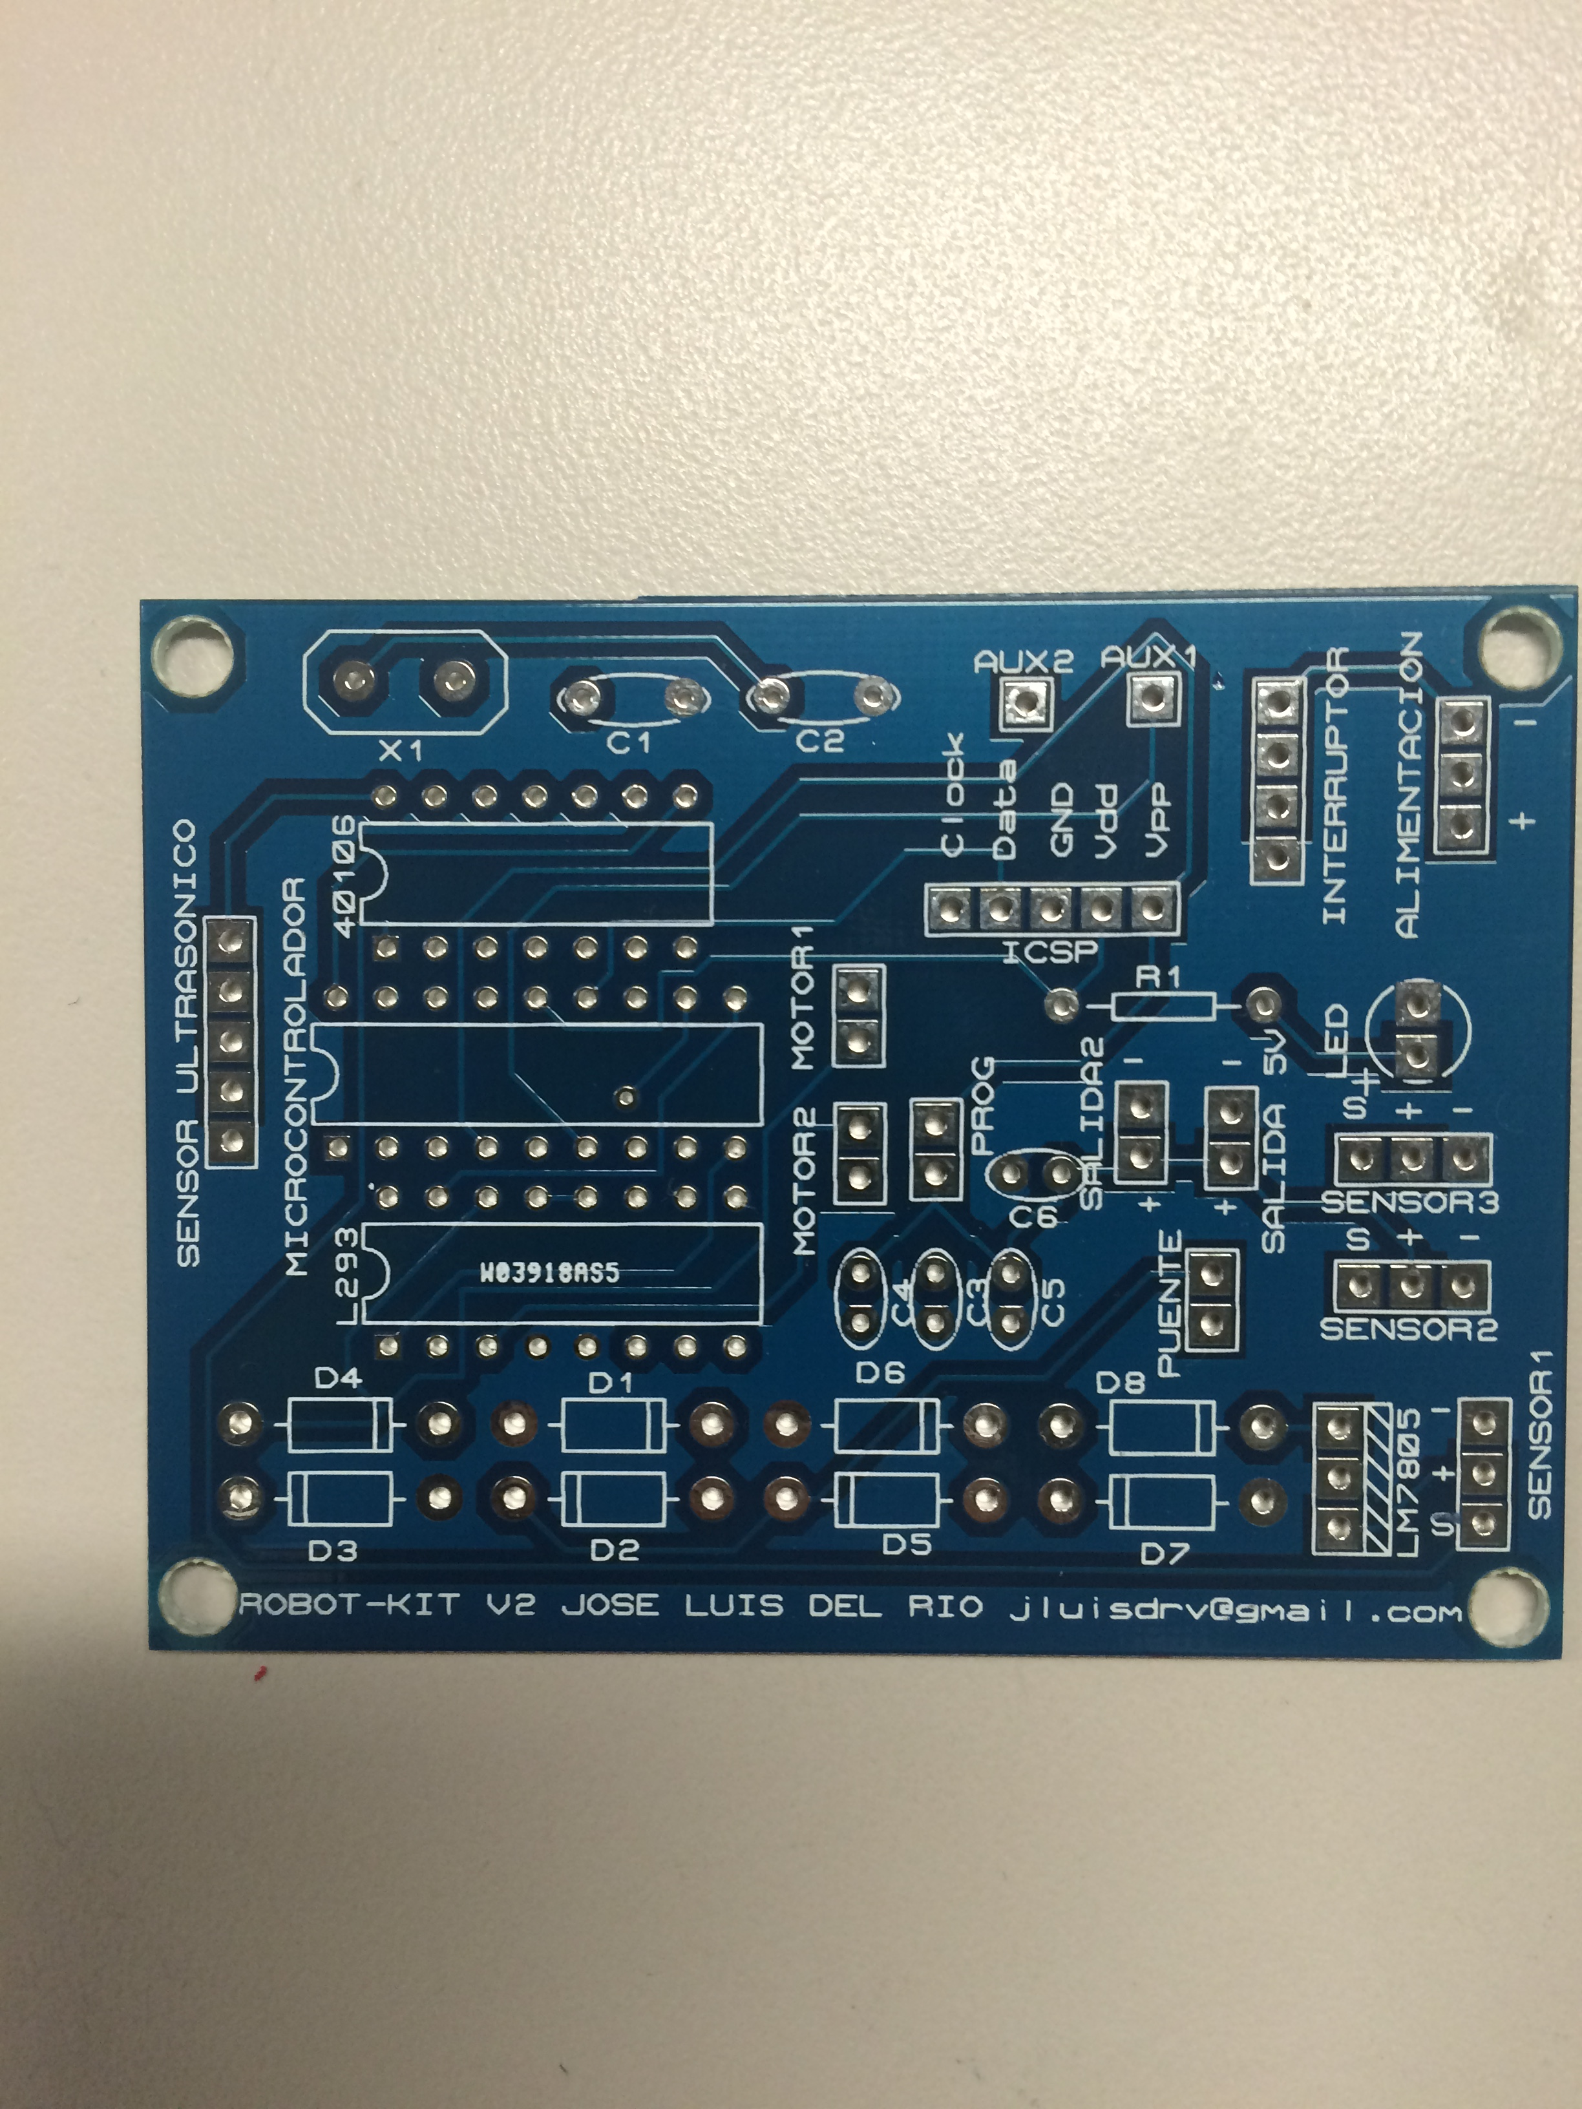

Figura 2. Placa de desarrollo para montar componentes

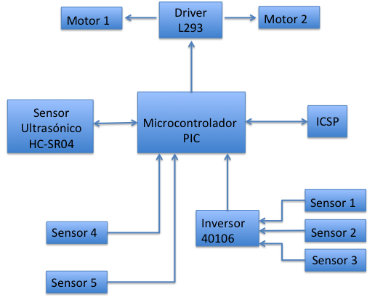

Figura 3.- Diagrama de bloques de la placa

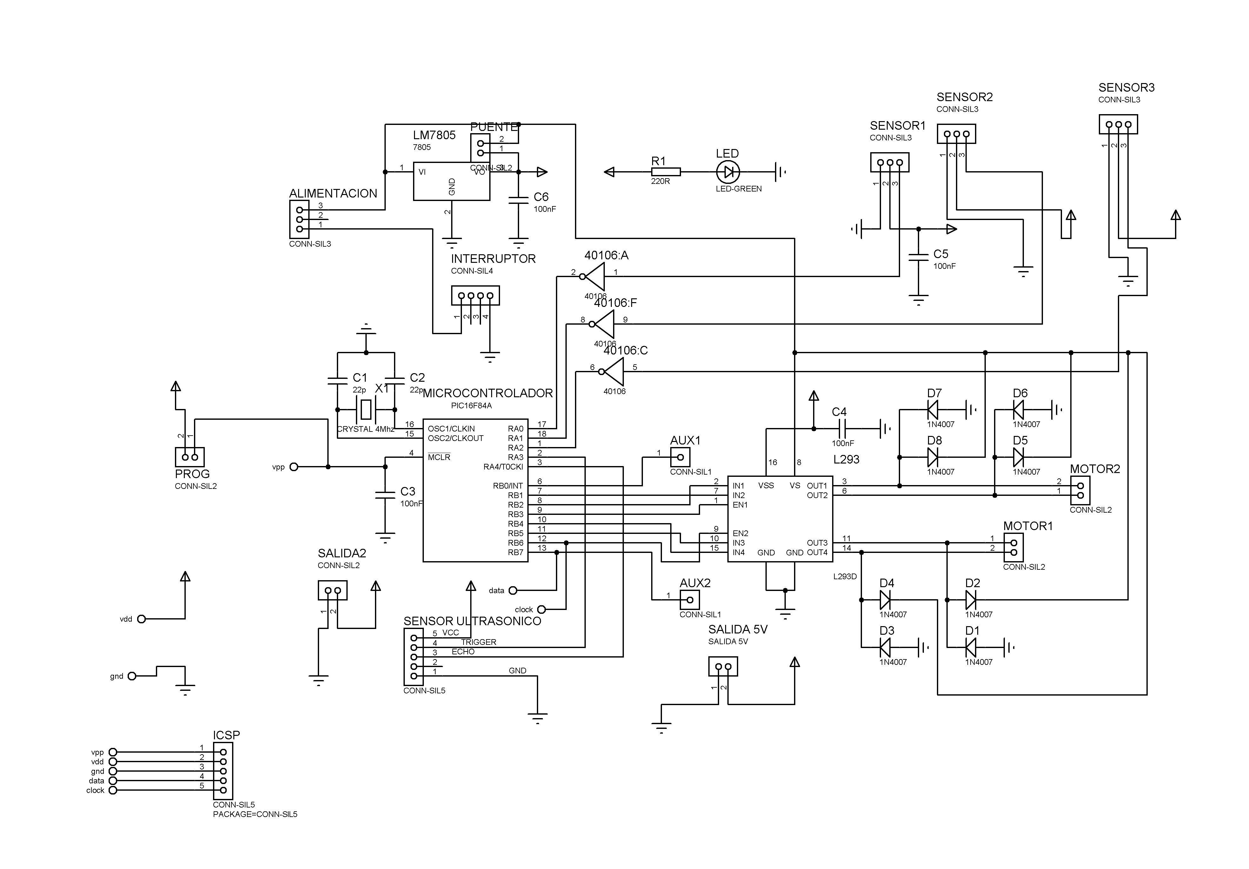

Figura 4. Diagrama del circuito

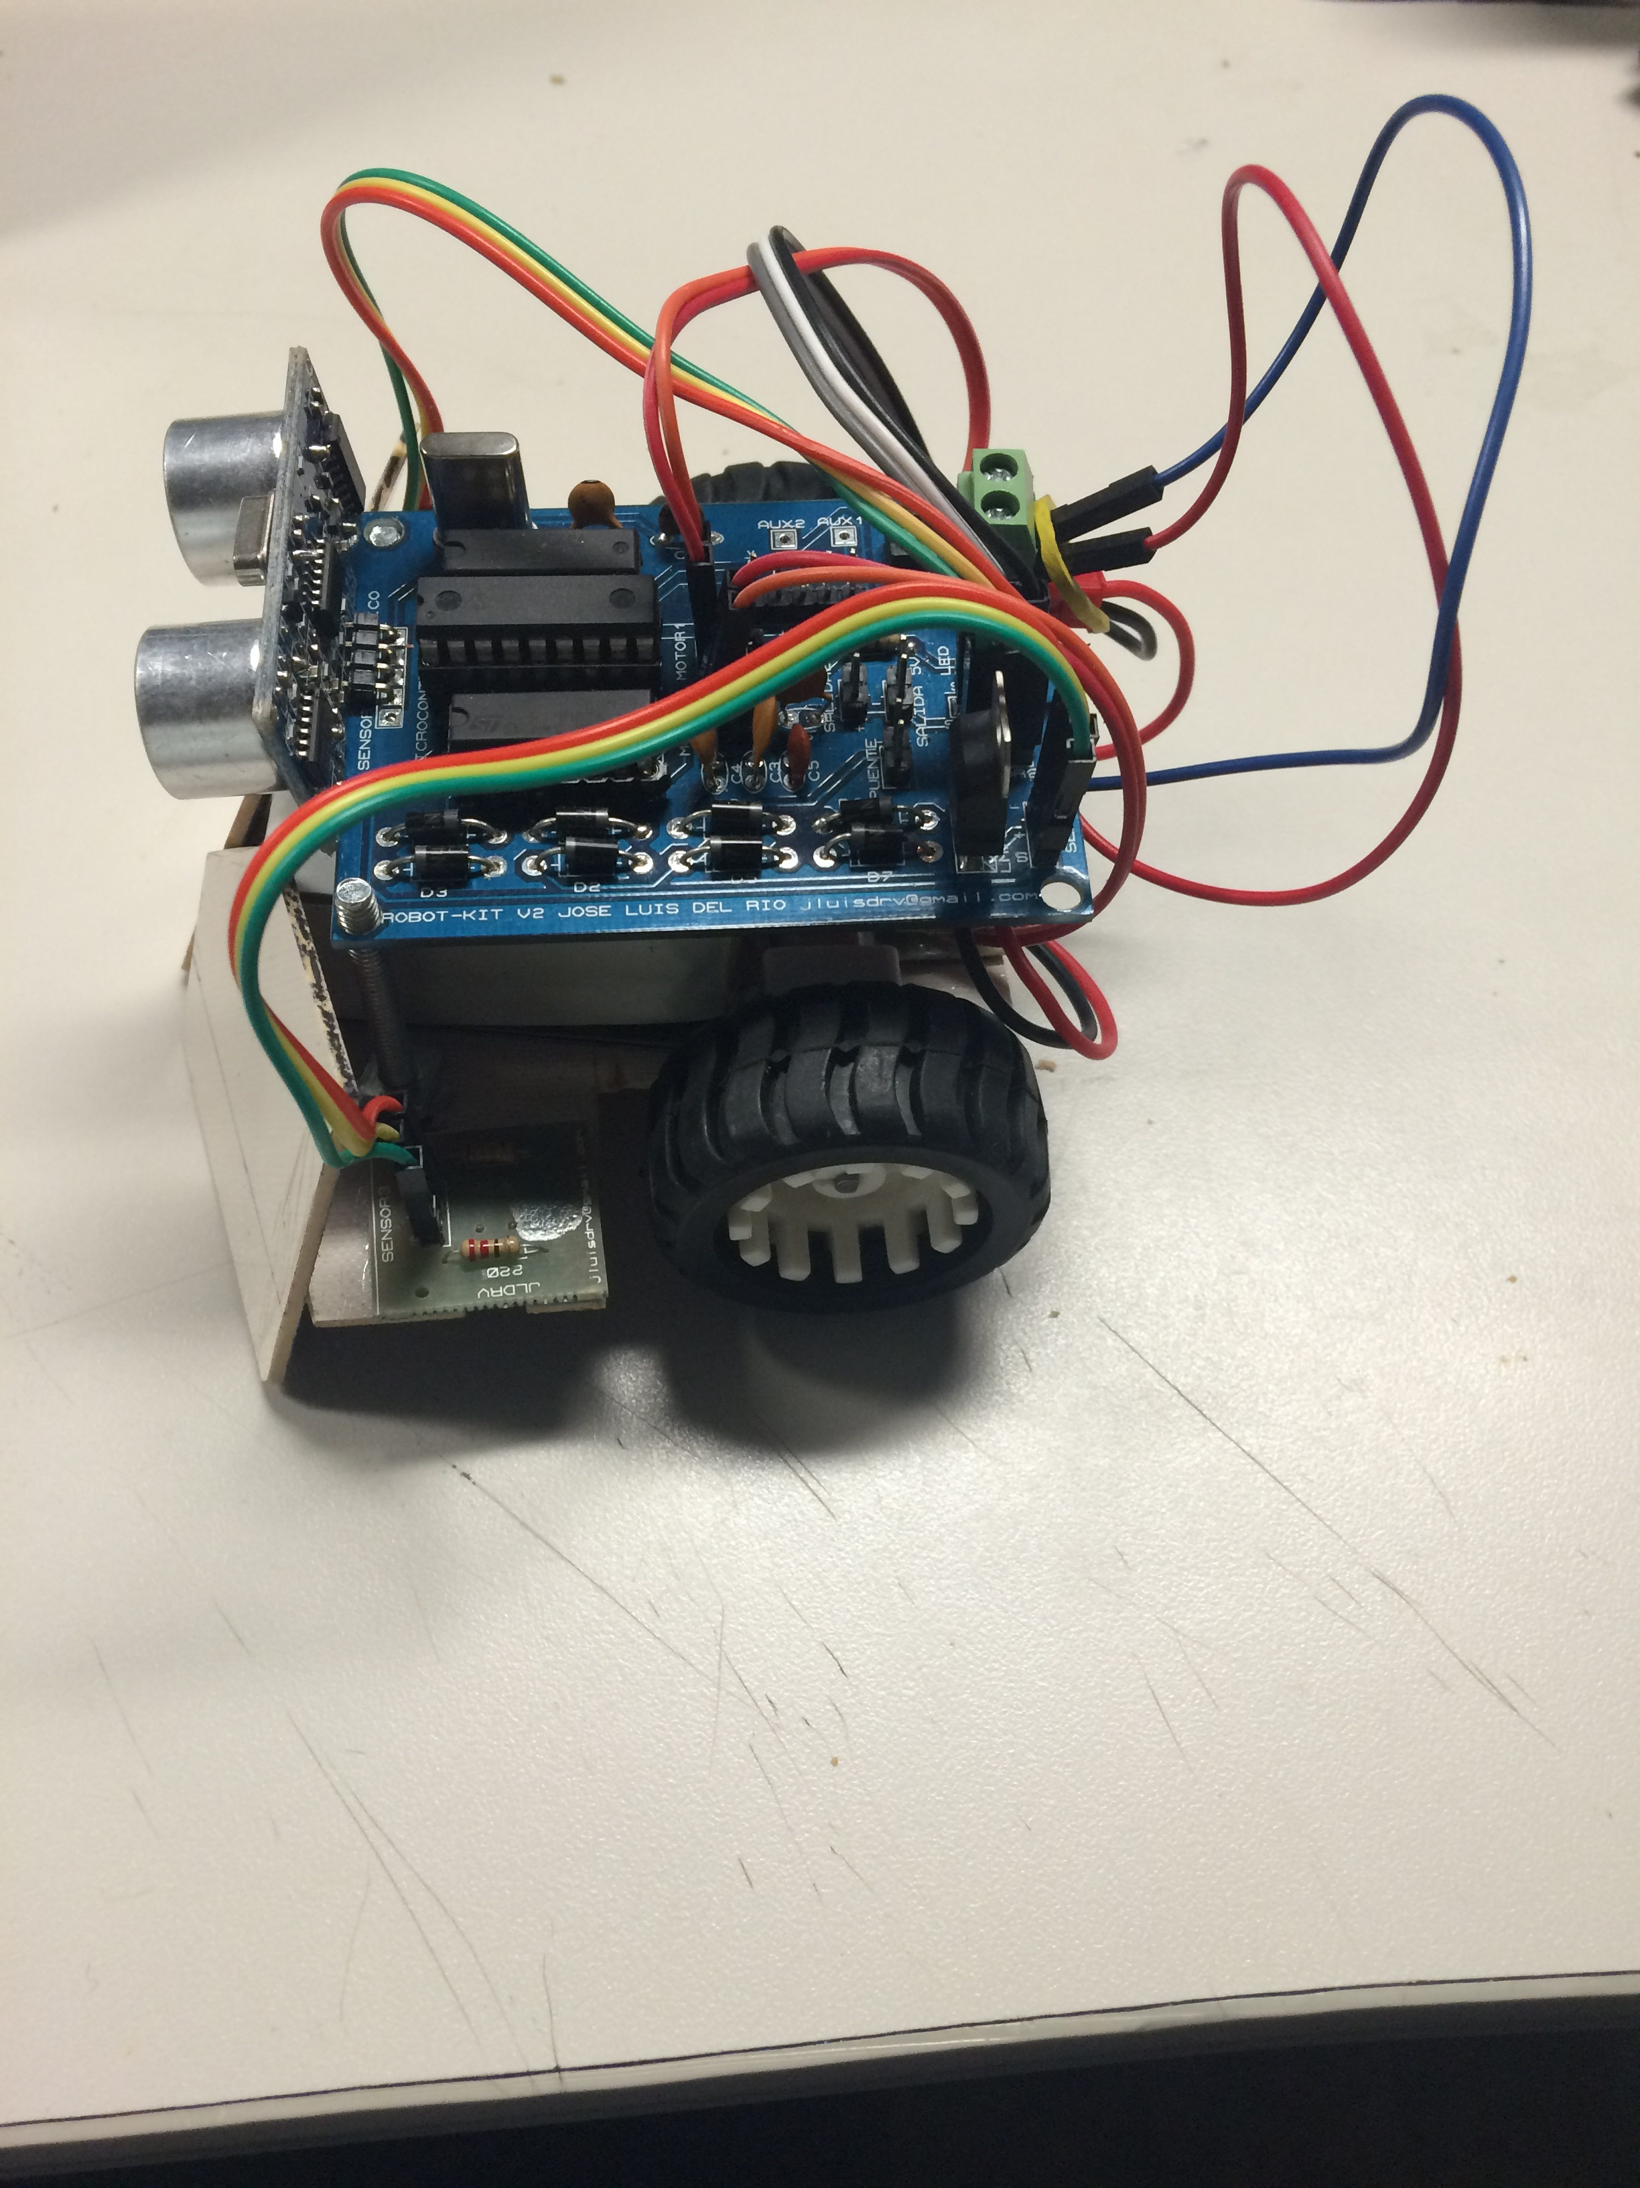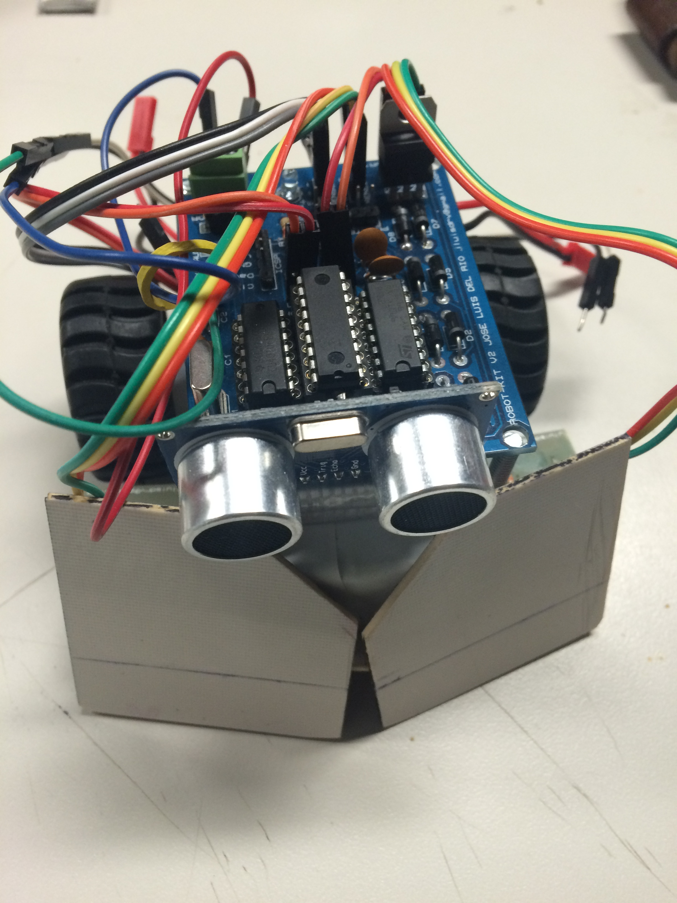

Figura 5. Ejemplo de un robot de mini sumo

**Ficha Técnica**

**Plataforma de desarrollo de robots móviles**

Alimentación con 5 Volts ó > 7volts

Microcontrolador: 16f84 / 16f88

Driver L293 b /d

Inversor Schmitt Trigger 40106

Sensor Ultrasónico HC-SR04 / HC-SR05

Sensor reflexivo TCRT 5000

ICSP